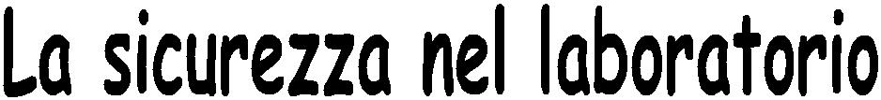

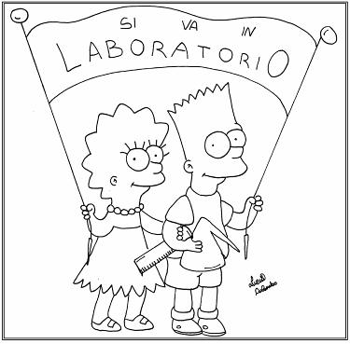

Queste note pratiche presentano i rischi che si incontrano durante le esercitazioni di laboratorio e i comportamenti corretti da tenere.

Seguire queste indicazioni servirà non solo a ridurre il rischio di incidenti ma anche a fare del laboratorio un momento di apprendimento stimolante e piacevole.

**I RISCHI**

Un laboratorio anche se destinato a scopo didattico presenta certamente un numero maggiore di fonti di rischio rispetto ad un’aula. Vediamo insieme quali sono.

**RISCHIO CHIMICO**

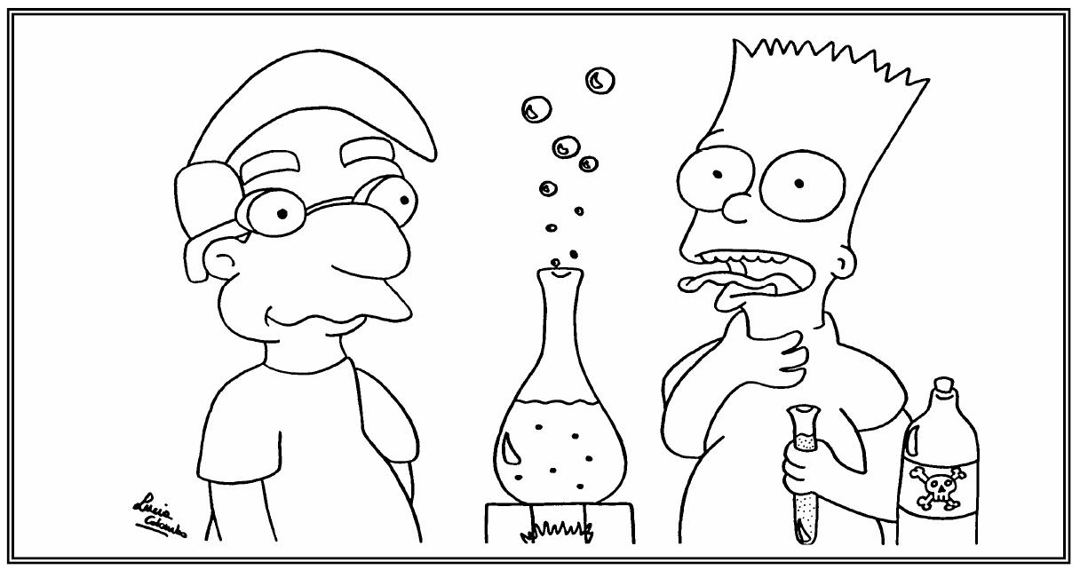

Molti reagenti e prodotti chimici che si utilizzano durante le esercitazioni in laboratorio sono PERICOLOSI, costituiscono un RISCHIO e, se manipolati senza le adeguate cautele, possono conseguentemente produrre un DANNO alle persone e alle cose.

**Come fare per capire il grado di pericolosità di un prodotto chimico?**

Tutti i reagenti ed i prodotti chimici potenzialmente pericolosi sono corredati da un’etichetta.

Sull’etichetta potrai trovare, oltre al nome del prodotto, il tipo di pericolosità con il suo simbolo.

|  |  |  |
| --- | --- | --- |
| **Nuovo simbolo** | **Simbolo obsoleto** | **Significato (definizione e precauzioni)** |
| HS01 GHS01 | **E** **[imbolo di rischio E = esplosivo](http://it.wikipedia.org/wiki/File:Hazard_E.svg)** [**Esplosivo**](http://it.wikipedia.org/wiki/Esplosivo) | **Classificazione:** sostanze o preparazioni che possono esplodere a causa di una scintilla o che sono molto sensibili agli urti o allo sfregamento.  **Precauzioni:** evitare colpi, scuotimenti, sfregamenti, fiamme o fonti di calore. |
| [HS02](http://it.wikipedia.org/wiki/File:GHS-pictogram-flamme.svg) GHS02 | **F** [imbolo di rischio F = infiammabile](http://it.wikipedia.org/wiki/File:Hazard_F.svg) [**INFIAMMABILE**](http://it.wikipedia.org/wiki/Combustione) | **Classificazione:** Sostanze o preparazioni che possono surriscaldarsi e successivamente infiammarsi al contatto con l'aria a una temperatura compresa tra i 21 e i 55 [°C](http://it.wikipedia.org/wiki/Celsius); acqua; sorgenti di innesco (scintille, fiamme, calore…);  **Precauzioni:** evitare il contatto con materiali (come aria e acqua). |
| **F+** [imbolo di rischio F+ = estremamente infiammabile](http://it.wikipedia.org/wiki/File:Hazard_FF.svg) [**ESTREMAMENTE INFIAMMABILE**](http://it.wikipedia.org/wiki/Combustione) | **Classificazione:** sostanze o preparazioni liquide il cui punto di combustione è inferiore ai 21 [°C](http://it.wikipedia.org/wiki/Celsius).  **Precauzioni:** evitare il contatto con materiali (come aria e acqua). |
| [HS03](http://it.wikipedia.org/wiki/File:GHS-pictogram-rondflam.svg) GHS03 | **O** [imbolo di rischio O = comburente](http://it.wikipedia.org/wiki/File:Hazard_O.svg) [**Comburente**](http://it.wikipedia.org/wiki/Comburente) | **Classificazione:** Reagendo con altre sostanze questi prodotti possono facilmente ossidarsi o liberare ossigeno. Per tali motivi possono provocare o aggravare incendi di sostanze combustibili.  **Precauzioni:** evitare il contatto con materiali combustibili. |
| [HS04](http://it.wikipedia.org/wiki/File:GHS-pictogram-bottle.svg) GHS04 | *(nessuna corrispondenza)* | **Classificazione:** bombole o altri contenitori di gas sotto pressione, compressi, liquefatti, refrigerati, disciolti.  **Precauzioni:** trasportare, manipolare e utilizzare con la necessaria cautela. |
| [HS05](http://it.wikipedia.org/wiki/File:GHS-pictogram-acid.svg) GHS05 | **C** [imbolo di rischio C = corrosivo](http://it.wikipedia.org/wiki/File:Hazard_C.svg) [**CORROSIVO**](http://it.wikipedia.org/wiki/Corrosione) | **Classificazione:** questi prodotti chimici causano la distruzione di tessuti viventi e/o attrezzature.  **Precauzioni:** non inalare ed evitare il contatto con la pelle, gli occhi e gli abiti. |
| [HS06](http://it.wikipedia.org/wiki/File:GHS-pictogram-skull.svg) GHS06 **per prodotti tossici acuti**  [HS08](http://it.wikipedia.org/wiki/File:GHS-pictogram-silhouete.svg) GHS08 **per prodotti tossici a lungo termine** | **T** [imbolo di rischio T = tossico](http://it.wikipedia.org/wiki/File:Hazard_T.svg) [**TOSSICO**](http://it.wikipedia.org/wiki/Veleno) | **Classificazione:** sostanze o preparazioni che, per inalazione, ingestione o penetrazione nella pelle, possono implicare rischi gravi, acuti o cronici, e anche la morte.  **Precauzioni:** deve essere evitato il contatto con il corpo. |
| **T+** [imbolo di rischio T+ = estremamente tossico](http://it.wikipedia.org/wiki/File:Hazard_TT.svg) [**ESTREMAMENTE TOSSICO**](http://it.wikipedia.org/wiki/Veleno) | **Classificazione:** sostanze o preparazioni che, per inalazione, ingestione o assorbimento attraverso la pelle, provocano rischi estremamente gravi, acuti o cronici, e facilmente la morte.  **Precauzioni:** deve essere evitato il contatto con il corpo, l'inalazione e l'ingestione, nonché un'esposizione continua o ripetitiva anche a basse concentrazioni della sostanza o preparato. |
| [HS07](http://it.wikipedia.org/wiki/File:GHS-pictogram-exclam.svg) GHS07 | **Xi** [imbolo di rischio Xi = irritante](http://it.wikipedia.org/wiki/File:Hazard_Xi.svg) [**IRRITANTE**](http://it.wikipedia.org/wiki/Irritazione) | **Classificazione:** sostanze o preparazioni non corrosive che, al contatto immediato, prolungato o ripetuto con la pelle o le mucose possono provocare un'azione irritante.  **Precauzioni:** i vapori non devono essere inalati e il contatto con la pelle deve essere evitato. |
| **Xn** [imbolo di rischio Xn = nocivo](http://it.wikipedia.org/wiki/File:Hazard_X.svg) [**Nocivo**](http://it.wikipedia.org/wiki/Nocivo) | **Classificazione:** sostanze o preparazioni che, per inalazione, ingestione o assorbimento cutaneo, possono implicare rischi per la salute non mortali; oppure sostanze che per inalazione o contatto possono causare reazioni allergiche o asmatiche.  **Precauzioni:** i vapori non devono essere inalati e il contatto con la pelle deve essere evitato. |
| [HS09](http://it.wikipedia.org/wiki/File:GHS-pictogram-pollu.svg) GHS09 | **N** [imbolo di rischio N = pericoloso in ambiente](http://it.wikipedia.org/wiki/File:Hazard_N.svg) [**Pericoloso per l'ambiente**](http://it.wikipedia.org/wiki/Pericoloso_per_l%27ambiente) | **Classificazione:** il contatto dell'ambiente con queste sostanze o preparazioni può provocare danni all'ecosistema (flora, fauna, acqua, ecc..) a corto o a lungo periodo.  **Precauzioni:** le sostanze non devono essere disperse nell'ambiente. |

**RISCHIO FISICO**

**A. MECCANICO**

La maggior parte dei contenitori in uso nel laboratorio è di vetro. Il vetro è un materiale fragile: in caso di rottura schegge e frammenti possono provocare ferite talvolta anche di una certa gravità.

**B. TERMICO**

Il laboratorio dispone di alcuni apparecchi riscaldanti (piastre, fornellini a gas ...) che raggiungono temperature superiori a 100°C. Una manipolazione superficiale di questi strumenti e dei contenitori sottoposti a riscaldamento può causare delle ustioni.

**RISCHIO ELETTRICO**

Gli apparecchi elettrici presenti in laboratorio sono conformi alle norme di sicurezza: non va tuttavia sottovalutato il rischio legato al loro uso. Particolare attenzione bisogna prestare quando si opera in prossimità di buoni conduttori come l’acqua o di liquidi facilmente infiammabili.

**Come fare per ridurre i rischi di un incidente?**

Seguire le indicazioni riportate di seguito e le indicazioni dell’insegnante, insieme ad un atteggiamento responsabile sono sufficienti per ridurre di molto il rischio di incidenti.

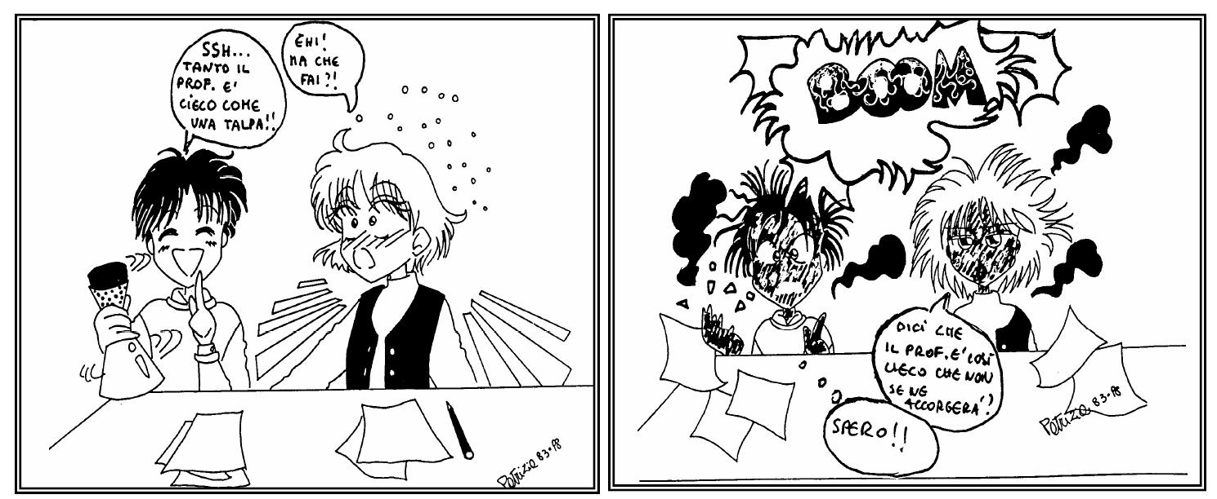

**NORME DI COMPORTAMENTO**

1. **DI VALIDITA’ GENERALE** 
   * **NON** si deve correre.
   * **NON** si deve ingombrare con gli zaini lo spazio intorno ai banconi di lavoro o inprossimità delle uscite.
   * **NON** si devono eseguire esperienze diverse da quelle indicate dall’insegnante.
   * **NON** si deve mangiare e bere.
   * Mantieni sempre pulito e ordinato il piano di lavoro.
   * **NON** abbandonare la postazione di lavoro durante lo svolgimento dell’esperienza.
   * Usa adeguati indumenti di protezione indicati dall’insegnante: ad esempio

**OCCHIALI PROTETTIVI.**

**Per eliminare i rifiuti in laboratorio osserva le seguenti regole:**

* Getta *plastica*, *vetreria* e *carta* negli appositi contenitori.
* **NON** rimettere i prodotti non utilizzati nei recipienti di provenienza.
* Scarica le soluzioni nel lavandino facendo scorrere molta acqua e solo su autorizzazione del docente.
* Segui attentamente e scrupolosamente le indicazioni del docente per l’eliminazione di tutte le sostanze che vengono usate.

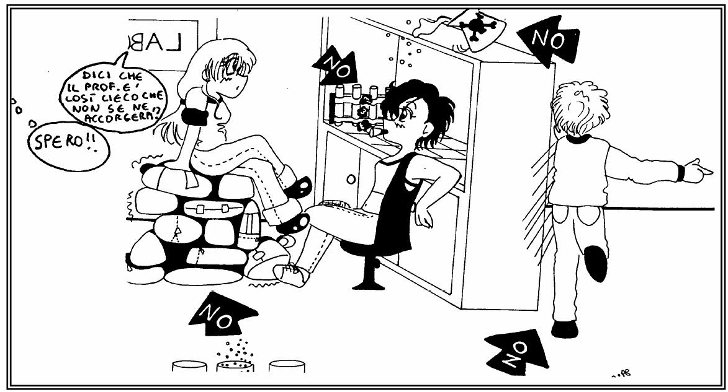

1. **DA SEGUIRE NELL’USARE SOSTANZE CHIMICHE** 
   * **PRIMA DI USARE UN REAGENTE LEGGI BENE L’ETICHETTA**
   * **NON** toccare con le mani: preleva i reagenti solidi con spatole o cucchiaini.
   * **NON** maneggiare recipienti di grosse dimensioni, soprattutto se contenenti acidio basi concentrati.
   * **NON** aprire più di un contenitore alla volta e fare attenzione a non scambiare itappi dei vari recipienti.
   * **NON** utilizzare mai la bocca per aspirare liquidi con una pipetta: utilizza uncontagocce oppure pipette munite di aspiratore.
   * **NON** annusare né assaggiare con la bocca le sostanze utilizzate.

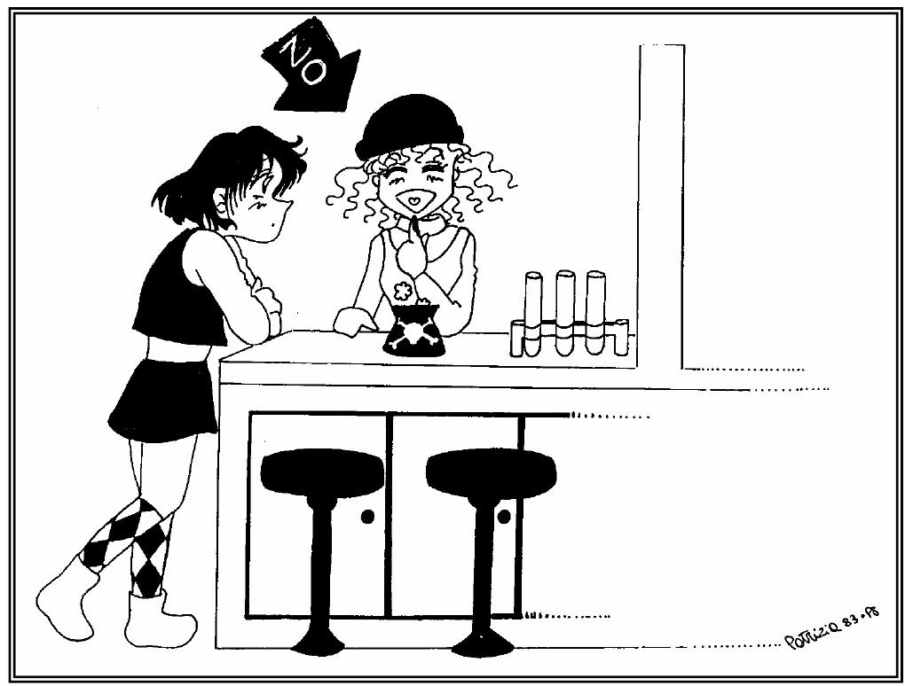

1. **DA SEGUIRE NEL RISCALDARE UNA SOSTANZA** 
   * Mentre si riscalda una sostanza evita di rivolgere l’apertura della provetta verso il tuo viso o quello dei vicini.
   * Quando devi scaldare un recipiente usa le apposite pinze per evitare scottature.
   * **NON** operare **MAI** con materiali infiammabili come alcol e carta vicino a unfornellino acceso.
   * **NON** riscaldare mai sostanze infiammabili alla fiamma.

* **NON** lasciare mai il posto di lavoro mentre stai scaldando una sostanza.
* Se lavori vicino a una fiamma, i capelli lunghi devono essere raccolti con un elastico.
* Ogni volta che si adopera il fornellino a gas bisogna controllare che il rubinetto/la valvola venga richiuso/a molto bene.
* Non aprire il fornellino lasciando uscire il gas incombusto.

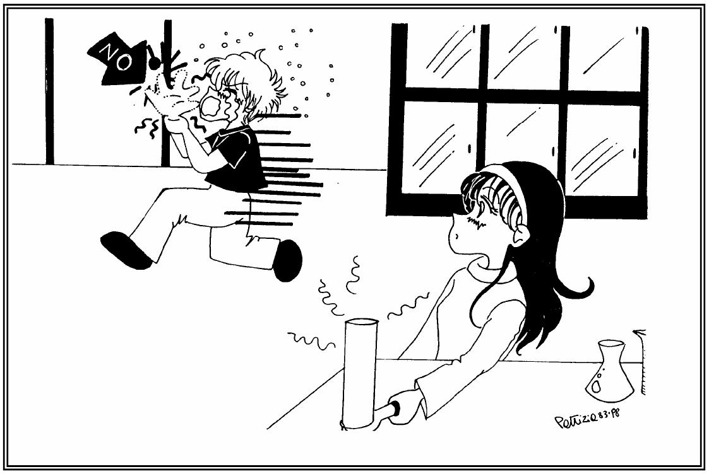

1. **DA SEGUIRE QUANDO SI USANO APPARECCHI ELETTRICI** 
   * Controlla che gli apparecchi siano spenti quando si inserisce la spina nella presa elettrica e che il piano di lavoro e le mani siano asciutti.
   * Nel collegare l’apparecchio disporre il cavo in modo che non intralci il lavoro.
   * Spegnere gli apparecchi alla fine del lavoro.
   * Prestare particolare attenzione quando usi apparecchi elettrici in prossimità di liquidi conduttori (acqua) o facilmente infiammabili (alcool).

1. **DA SEGUIRE NEL MANEGGIARE LA VETRERIA** 
   * Nel manipolare la vetreria verificare che non vi siano incrinature: scartare i recipienti danneggiati anche lievemente.
   * **NON** forzare mai un tubo di vetro o un termometro che fanno fatica a entrare ouscire da un tappo forato.
   * **NON** esporre mai la vetreria direttamente sulla fiamma, ma interporre sempreuna reticella.
   * **NON** afferrare mai con le mani la vetreria calda, ma usare sempre le appositepinze.
   * **EVITARE** il contatto della vetreria calda con corpi freddi (potrebbe rompersi),ma lasciala raffreddare lentamente.

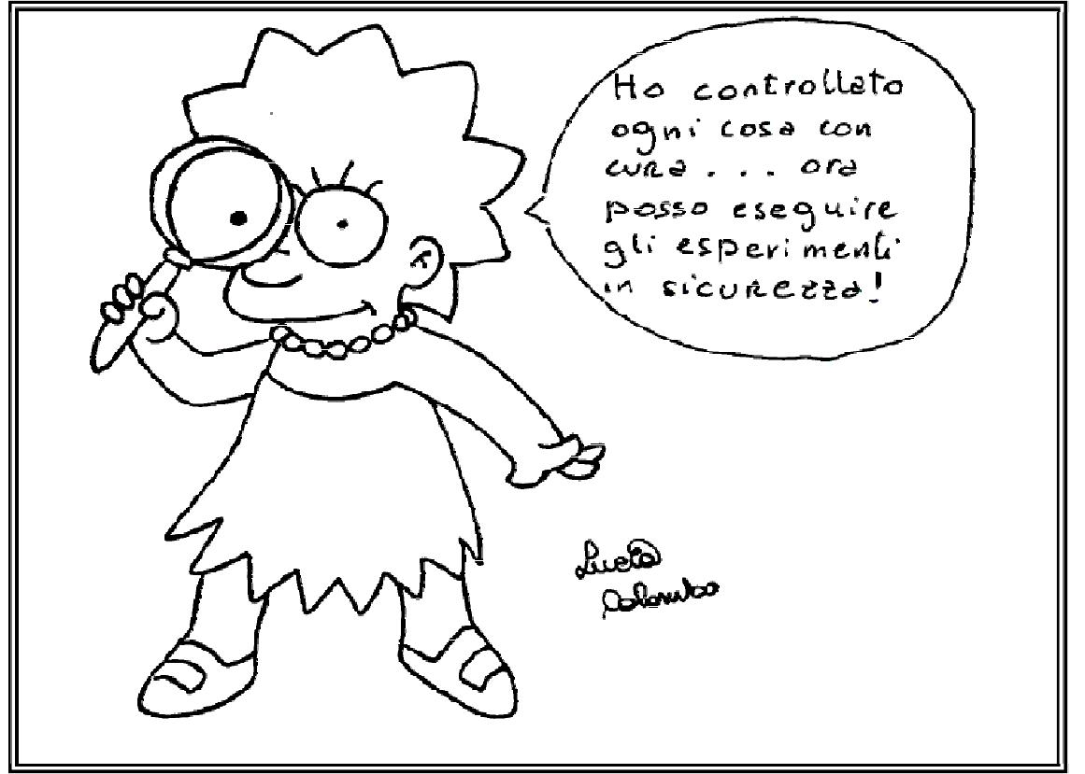

**GLI INCIDENTI**

Può capitare che durante l’attività di laboratorio si verifichi qualche incidente.

Perdere la calma, urlare, piangere ecc., di sicuro non aiuta ad affrontare la situazione nel modo più adeguato, ma genera soltanto confusione.

Pertanto, non appena si verifica un incidente, anche se piccolo, **AVVISA SEMPRE** **L’INSEGNANTE**, che prenderà i provvedimenti più adeguati.

Per evitare reazioni istintive errate ti diamo alcune indicazioni sul comportamento da seguire.

**Cosa fare se ...............**

◊ ....... **le mani entrano in contatto diretto con i reattivi**?

Sciacquare subito con acqua abbondante ed avvisare l’insegnante. Togliere eventuali indumenti contaminati.

◊ ....... **ci si scotta con una piastra riscaldante o con un contenitore caldo**?

Sciacquare subito con acqua fredda e chiamare l’insegnante che appresterà le cure adeguate.

◊ ........ **gli occhi entrano in contatto con i reattivi**?

Chiamare subito l’insegnante che provvederà a lavarli immediatamente e abbondantemente con la doccia oculare, cercando di mantenere le palpebre aperte durante il lavaggio.

* ........ **si rovesciano reagenti sul piano di lavoro**? Tamponare con carta assorbente utilizzando guanti.
* ........ **in caso di incendio**?

Chiamare subito l’insegnante che cercherà di spegnare l’incendio con l’estintore o con la coperta antincendio.

Staccare la corrente agendo sugli interruttori generali.

◊ ........ **si rompe un contenitore di vetro**?

La vetreria rotta non deve mai essere raccolta con le mani nude, ma con scopino e paletta.